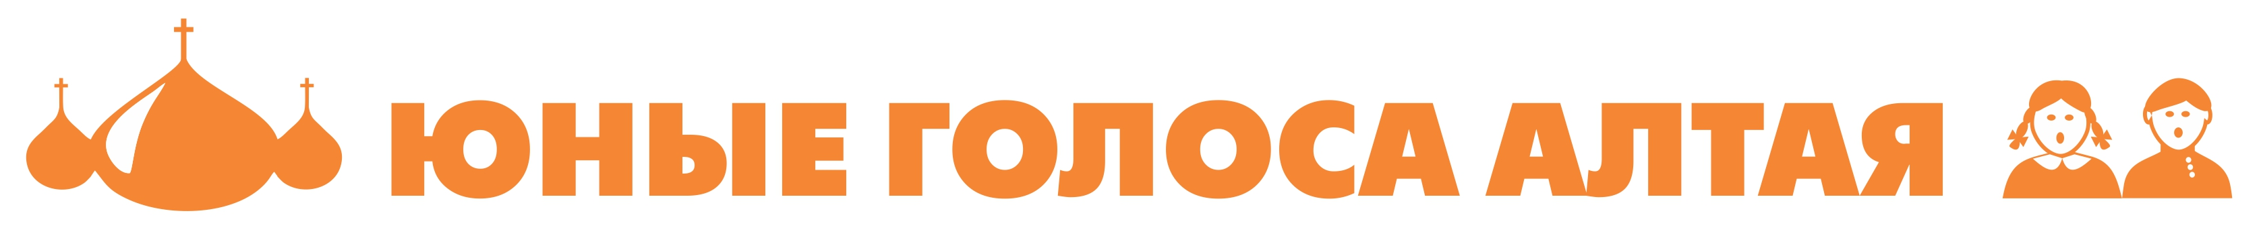
ЗАЯВКА
на участие в VI конкурсе-фестивале
«Юные голоса Алтая»
Название коллектива
Населенный пункт (район)
Адрес, тел.
Количественный состав хора
Ф.И.О. Рук. хора (образов.)___________________________________________
___________________________________________________________________
Количество мальчиков возраст
Количество девочек возраст

Репертуар должен состоять из 2-х духовных песнопений и 2-х песен:

1._____________________________________________________________________________
(название песнопения, автор)

2._________________________________________________________________________
(название песнопения, автор)

3. __________________________________________________________________________
(название песни, автор)

4.__________________________________________________________________
(название песни, автор)

